臺南市新化區公所性別意識培力課程成果報告
辦理機關單位 | 臺南市新化區公所
辦理日期 | 109年7月29日(星期三)
課程名稱 | 109年度性別主流化教育訓練暨電影賞析及成效評核
參訓對象 | 本所同仁
授課講師
研習人數 | 男：17人 女：42人 共計：59人
課程內容 | 透過「姊妹」影片欣賞帶出美國早期對於有色人種歧視及女性職場歧視等性別議題。藉由觀影後同仁心得分享，提升同仁的性別意識。並於課前及課後進行「消除對婦女一切形式歧視公約(CEDAW)教育訓練及宣導計畫(109-112年)」教育訓練測驗。
課程進行方式 | 影片欣賞、課程需求評估問卷、「消除對婦女一切形式歧視公約(CEDAW)教育訓練及宣導計畫(109-112年)」教育訓練測驗(前測及後測)、滿意度與學習成效調查問卷
成效評估 | 本次課程整體回收問卷53份，參訓人對於本次活動整體滿意度平均得分4.2分(5分為非常滿意)，其中有92.45%的人同意參加本課程有助提升性別平等意識。  另透過問卷調查發現同仁偏好以電影賞析方式辦理性平課程，可作為日後辦理課程之參考。

活動照片(至少2-4張)
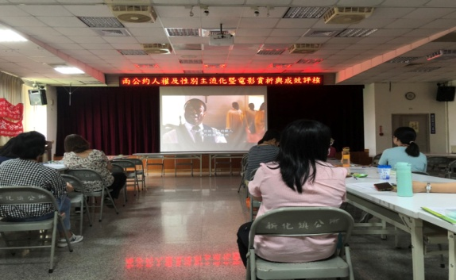
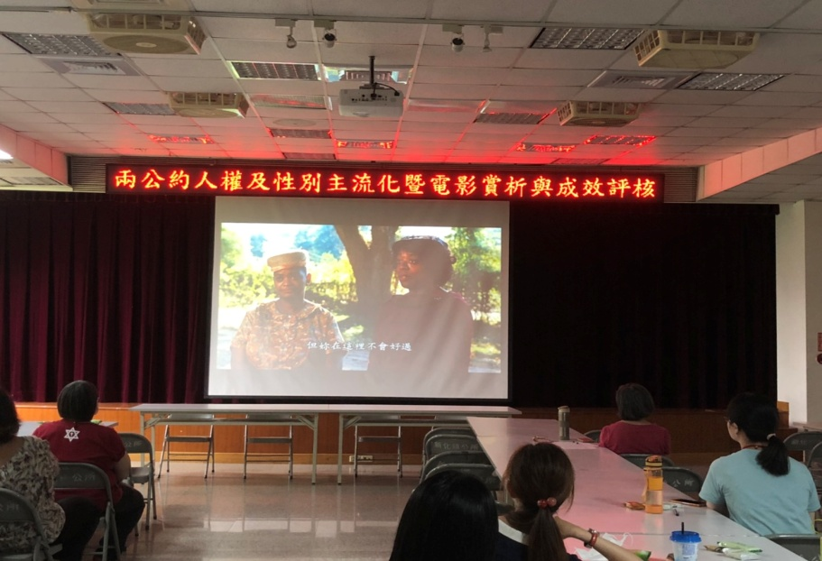

影片欣賞

